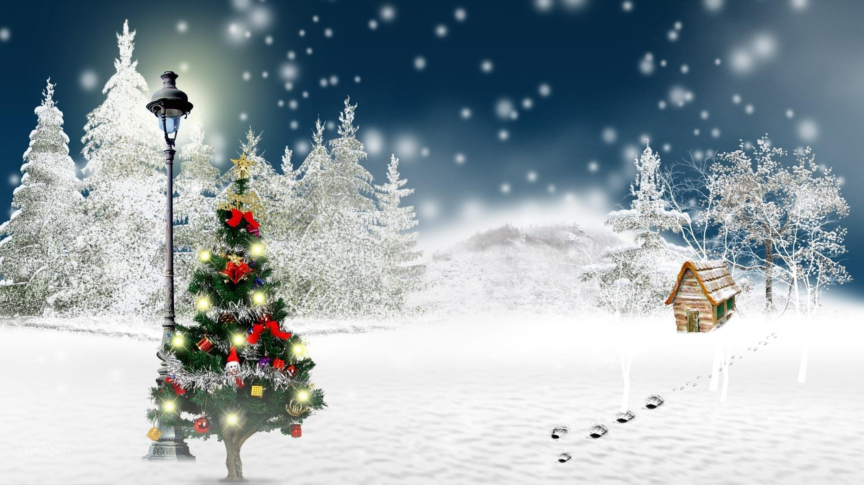
ДОШКОЛЕНОК
Муниципальное образовательное автономное учреждение
Средняя общеобразовательная школа 10
( группа детей дошкольного возраста )
Сегодня в номере:
- Интересные факты про Новый год
- Несколько интересных фактов о Крещении
- Как сделать поздравительную открытку к Новому году
- Наши развлечения

Декабрь 2018 год
Интересные факты про Новый год
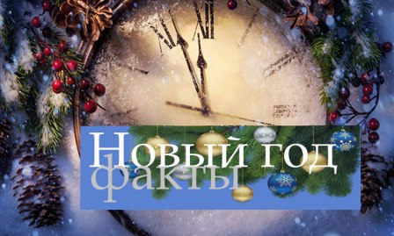

“Новый год” это самый волшебный и сказочный праздник. Самые нежные, позитивные и добрые воспоминания связаны именно с этим праздником, с новогодней елкой, запахом хвои, подарками. И сегодня мы собрали для вас самые интересные истории про Новый год.

* 150 лет назад появился обычай устанавливать на Новый Год елку. Самые богатые дворцы России и Европы украшали новогодние красавицы.
* Дед Мороз – главный персонаж волшебного зимнего праздника Нового года, как известно, приходит к нам в гости только зимой. Все могут написать письмо Деду Морозу, надо всего лишь знать адрес – г. Великий Устюг, индекс 162340, Деду Морозу.
* Происхождение русского Деда Мороза в корне отличается от европейского Санта Клауса. Если
Санта Клаус был реальной исторической личностью, которую за добрые дела возвелив ранг святых, то русский Дед Мороз — скорей языческий дух, персонаж народных поверий и сказок.
* В столице Бразилии, Рио-де-Жанейро установлена самая большая в мире искусственная елка высотой более 77 метров.
* Первая новогодняя открытка была напечатана в Лондоне в 1843 году.
* Выходной праздничный день официально был объявлен в 1 января 1947 года Указом Президиума Верховного Совета СССР.
* Итальянский Дед Мороз – Баббо Натале. В Италии считается, что Новый год надо начинать, освободившись от всего старого. Поэтому в Новогоднюю ночь принято выбрасывать из окон старые вещи.
* Для тех, кто хочет весь год путешествовать, традиция предписывает: пока часы бьют 12 раз, бегать с чемоданом или большой сумкой в руке вокруг дома.
* Швеция подарила миру первые стеклянные елочные игрушки (в 19 веке). Там на Новый год принято не гасить в домах свет и ярко освещать улицы – это настоящий праздник света.
* Именно в Англии возник обычай обмениваться к Новому году поздравительными открытками. Первая новогодняя открытка была напечатана в Лондоне в 1843 году.
*Новый год в Бирме начинается первого апреля, в самые знойные дни. Целую неделю люди от души поливают друг друга водой. Идет новогодний фестиваль воды – тинджан.
*Родиной Снегурочки считается село Щеликово под Костромой.

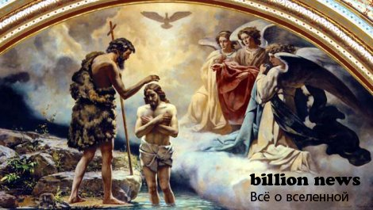
Несколько интересных фактов о Крещении

* В России на Крещение принято освящать воду, в том числе на естественных водоёмах. Для этого во льду вырубается крестообразная прорубь — иорда́нь. Раньше в прорубь окунались прежде всего те, кто участвовал в святочных гаданиях и ряжении — чтобы смыть грехи. Считалось также, что в иордань уходит нечисть, свободно ходившая по земле все Святки.
- Освящённая в Крещение вода считается целебной.
- Духовенство на этот праздник облачается в белые ризы.
- Существует также народный обычай гадания (однако любое гадание полностью запрещено Церковью) на Крещение (гадания продолжаются и все предыдущие 12 дней Святок, начиная с Рождества).
- Народный русский календарь связывает праздник Крещения с морозами (т. н. «Крещенские морозы»).
В Болгарии и Греции после освящения воды организуют торжественные процессии с хоругвями к водоёму. Существует обычай бросать деревянный крест в воду и после этого купаться в проруби. Выловить из воды крест считается почётным. Народное название праздника в Болгарии — «Йордановден».

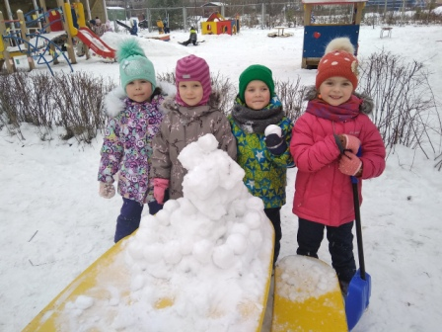
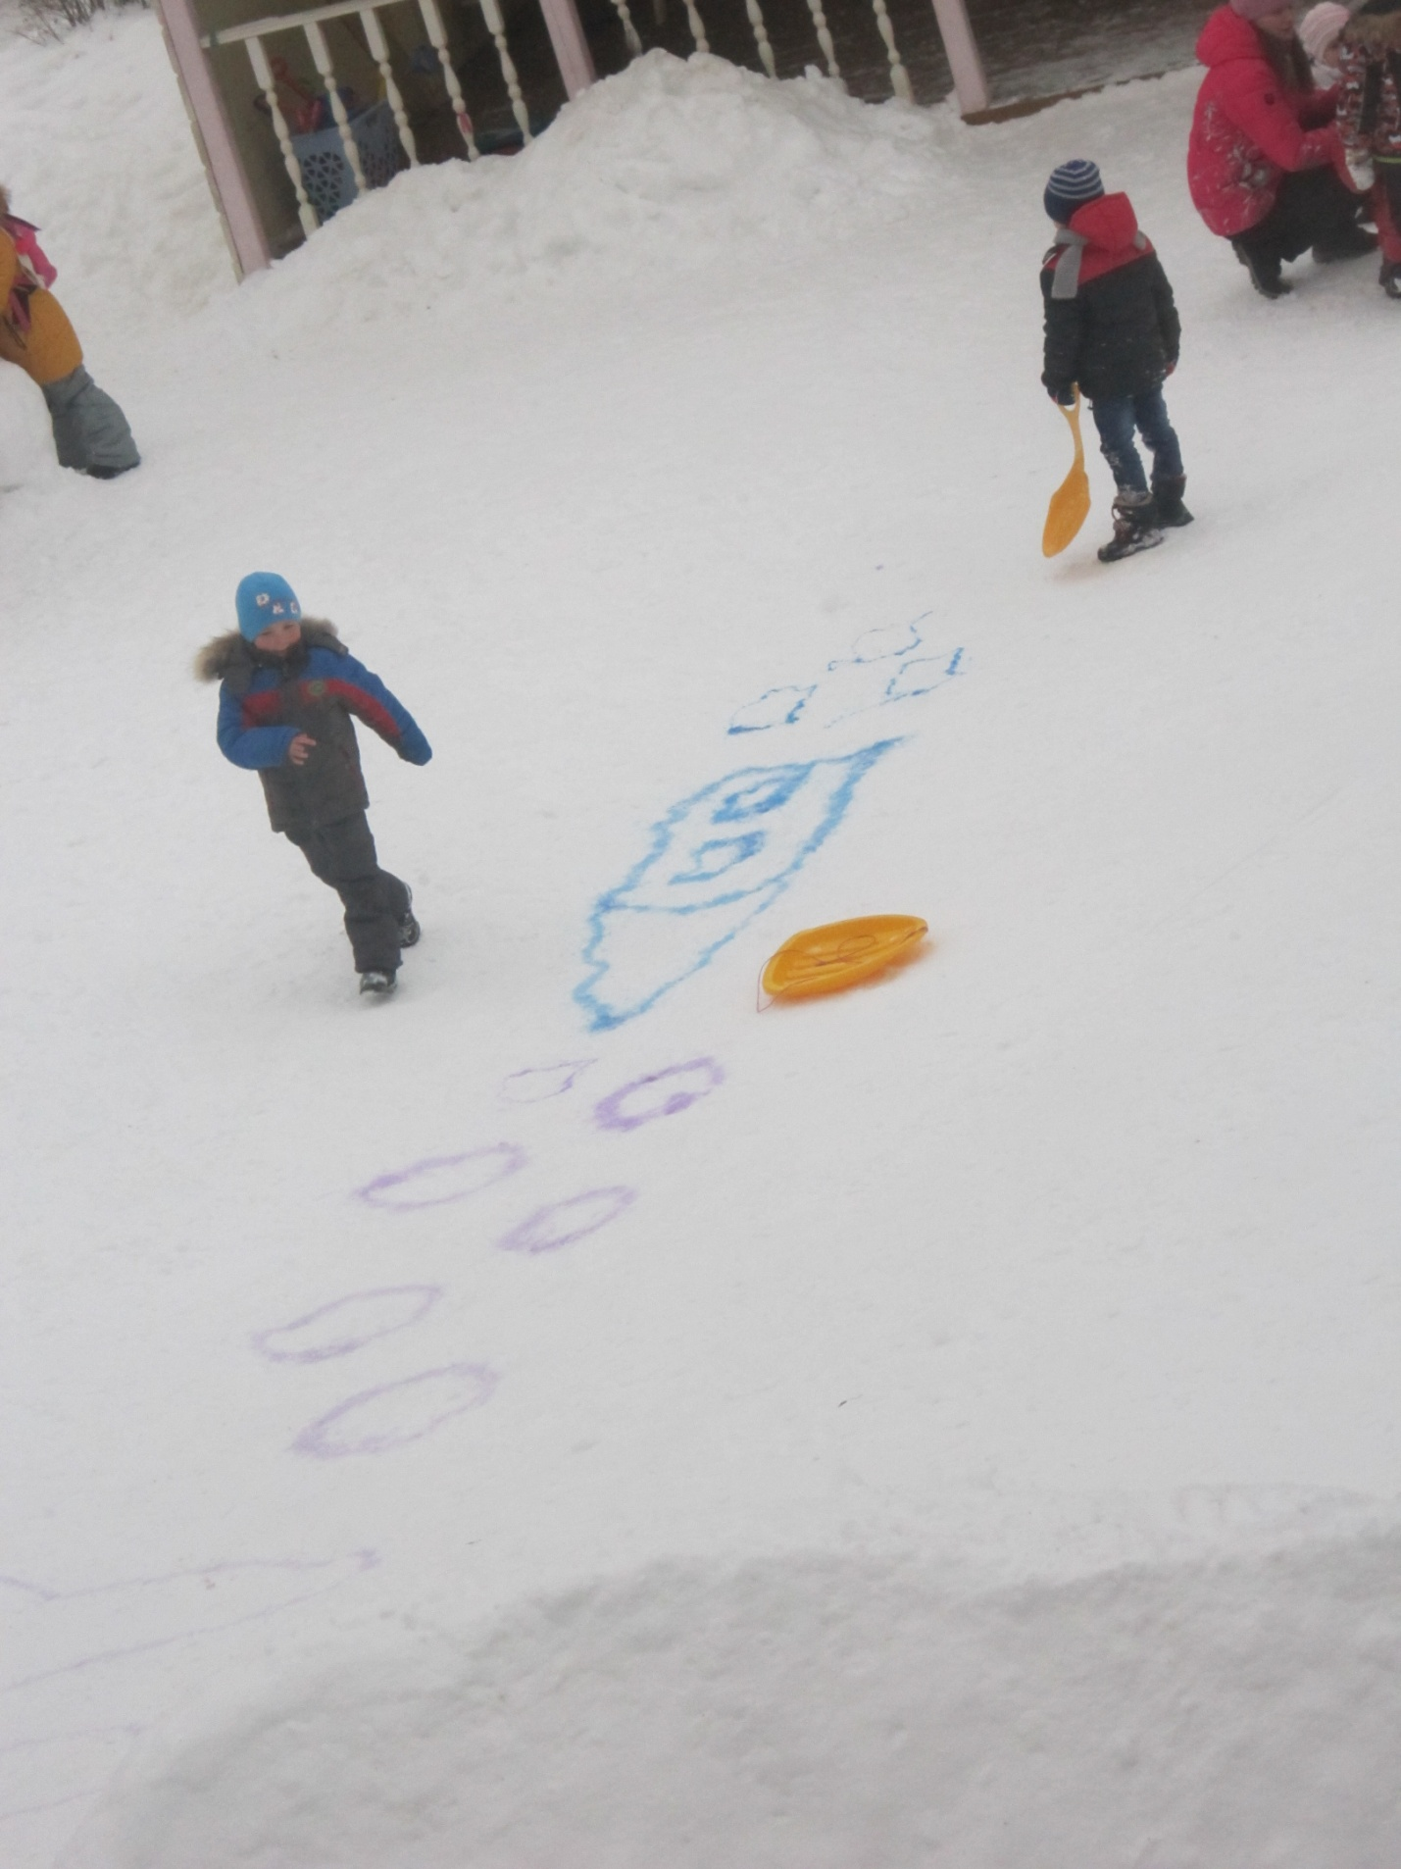
НАШИ РАЗВЛЕЧЕНИЯ!

ПРИШЛА ЗИМА
Пришла зима веселая
С коньками и салазками,
С лыжнею припорошенной,
С волшебной старой сказкою.
На елке разукрашенной
Фонарики качаются.
Пусть зимушка веселая
Подольше не кончается!

ЗИМУШКА-ЗИМА
Ах ты, зимушка-зима, русская красавица, скорее к нам, ведь нам очень нравиться:
Бегать, кувыркаться, на коньках кататься,
Приходи Бабу снежную лепить и на лыжах походить,
А ещё, чтоб Дед Мороз всем подарки нам принёс!

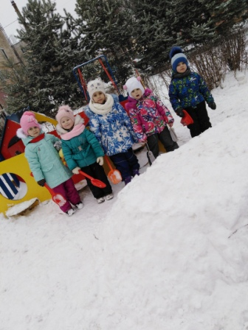

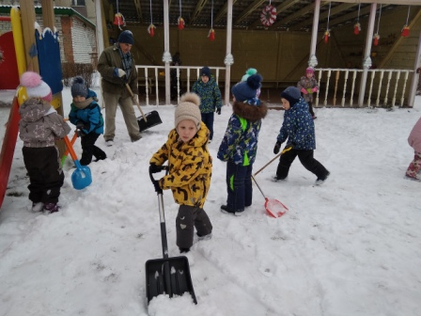

Как сделать поздравительную открытку к Новому году?

Елка из лент.

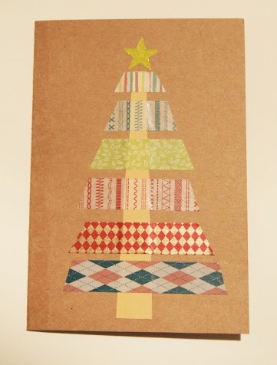

Вам понадобится:
- цветной картон
- ножницы
- клей
- наклейки (в данном случае в виде звезд)
- декоративные ленты, скрап бумага или вырезки из ярких журналов

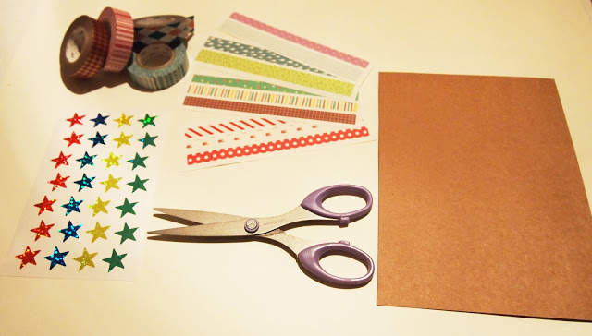

1. Сложите лист цветного картона пополам, чтобы приготовить основы открытки.
2. Из бумаги коричневого цвета вырежьте ствол дерева.
3. Приклейте ствол к основе (посередине).

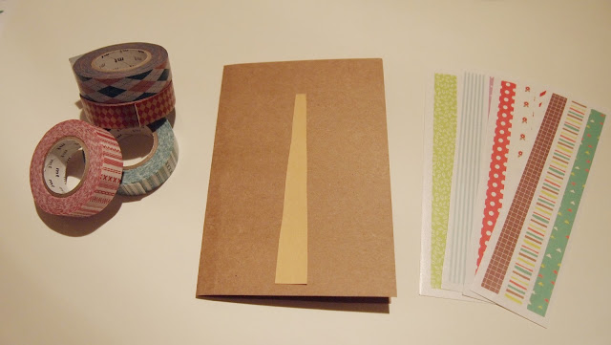

4. Начните нарезать ленты из красочной бумаги на несколько кусочков разной длины.
5. Приклейте все кусочки на ствол (сверху), начиная снизу, с самого длинного куска.
6. Украсьте елочку по желанию.

Выпуск подготовили:
Воспитатели:
Бородинова Ольга Михайловна, Кашак Марина Владимировна
редактор, компьютерная вёрстка: старший воспитатель Чаусова Надежда Владимировна
Главный редактор: заместитель директора по УВР (дошкольные группы) Балагурова Светлана Владимировна
Уважаемые читатели!
Если вы хотите приобрести экземпляр газеты, обращайтесь в редакцию, которая находится по адресу:
152903 ул. Крестовая дом 122А Группы детей дошкольного возраста СОШ № 10
Телефон: 28-30-09
Уважаемые читатели!
Если вы хотите приобрести экземпляр газеты, обращайтесь в редакцию, которая находится по адресу:
152903 ул. Крестовая дом 122А Группы детей дошкольного возраста СОШ № 10
Телефон: 28-30-09

Уважаемые читатели!
Если вы хотите приобрести экземпляр газеты, обращайтесь в редакцию, которая находится по адресу:
152903 ул. Крестовая дом 122А Группы детей дошкольного возраста СОШ № 10
Телефон: 28-30-09

Уважаемые читатели!
Если вы хотите приобрести экземпляр газеты, обращайтесь в редакцию, которая находится по адресу:
152903 ул. Крестовая дом 122А Группы детей дошкольного возраста СОШ № 10
Телефон: 28-30-09

Следующий выпуск газеты «Дошколёнок» выйдет 25 февраля 2013 года

Следующий выпуск газеты «Дошколёнок» выйдет
в феврале 2019 года

